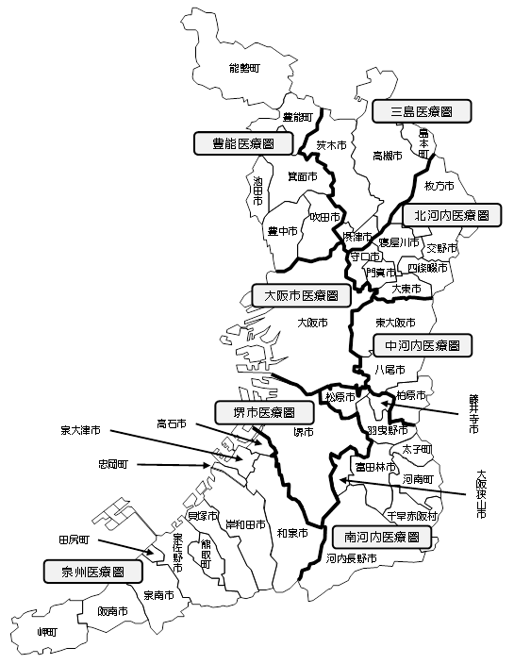

中河内圏域(3市)

人口：832,483人

4病院(1,740病床)

人口10万対精神病床数(209床)

北河内圏域(7市)

人口：1,148,837人

9病院(1,716病床)

人口10万対精神病床数(149.4床)

豊能圏域(4市2町)

人口：1,047,151人

6病院(2,035病床)

人口10万対精神病床数(194.3床)

大阪市圏域(1市)

人口：2,723,100人

7病院(235病床)

人口10万対精神病床数(8.6床)

泉州圏域(8市4町)

人口：894,201人

17病院(6,084病床)

人口10万対精神病床数(680.4床)

南河内圏域(6市2町1村)

人口：601,498人

7病院(1,640病床)

人口10万対精神病床数(272.7床)

**大阪府における精神科医療提供体制**

**（精神科病床のある病院）**

三島圏域(3市1町)

人口：747,778人

7病院(2,327病床)

人口10万対精神病床数(311.2床)

堺市圏域(1市)

人口：831,521人

6病院(2,641病床)

人口10万対精神病床数(317.6床)